社會福利署

社署長者資訊網
長者院舍住宿照顧服務券試驗計劃
認可服務機構網頁帳戶指南

2017年3月

香港特別行政區政府
本文件載有的內容均受到香港特別行政區政府所擁有的版權規限。除了事先得到社會福利署的書面授權外，嚴禁將該等版權作品複製、改編、分發、散布，或提供予公眾。

目錄

- 目的 3
- 更新可供收納院舍券持有人入住的空置床位資料步驟 4
- 修改帳戶密碼/登記電郵 12
- 重設帳戶密碼 14
- 聯絡資料 16

- 目的

為了提升長者院舍住宿照顧服務券試驗計劃(院舍券計劃)認可服務機構的資訊透明度並促進長者及/或他們的照顧者在選擇合適的認可服務機構時能作出知情選擇，社會福利署要求所有認可服務機構更新可供收納院舍住持有人入住的空置床位數目，令長者及/或他們的照顧者能適時掌握個別認可服務機構的最新空缺資訊。

此帳戶指南為認可服務機構提供他們在社署長者資訊網的帳戶管理資訊。內容包括:
更新院舍券計劃認可服務機構的可供收納院舍券持有人入住的空置床位數目
修改帳戶密碼及/或登記電郵
重設帳戶密碼

2. 更新可供收納院舍券持有人入住的空置床位資料步驟

第一步: 登入社署長者資訊網的網頁內容管理系統
登入連結: https://elderlyinfo.swd.gov.hk/cmsuser

第一步: 於登入介面輸入用戶名稱、帳戶密碼及驗證碼
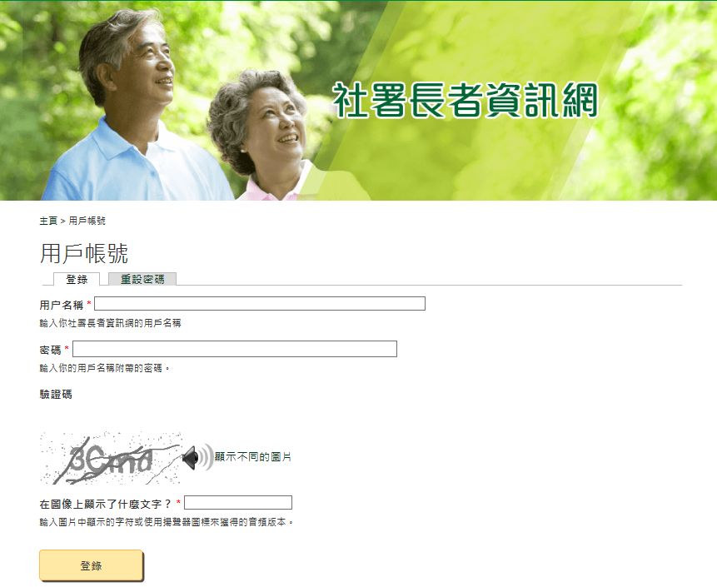

如登入成功，畫面會顯示帳戶主頁。
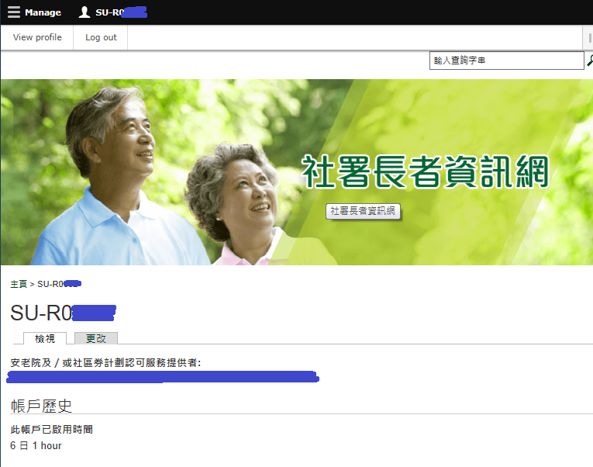

第三步: 按頁面左上方的“管理”(“Manage”)
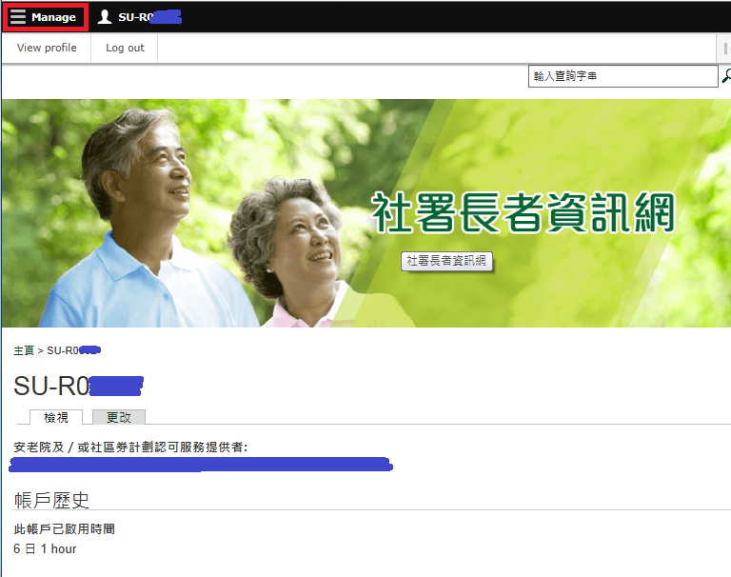

第四步: 按“修改空缺記錄”(“Edit Vacancy Record”)

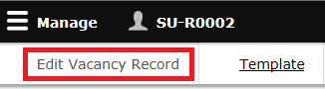

第五步: 按“修改(認可服務機構編號)(認可服務機構名稱)的空缺資料”
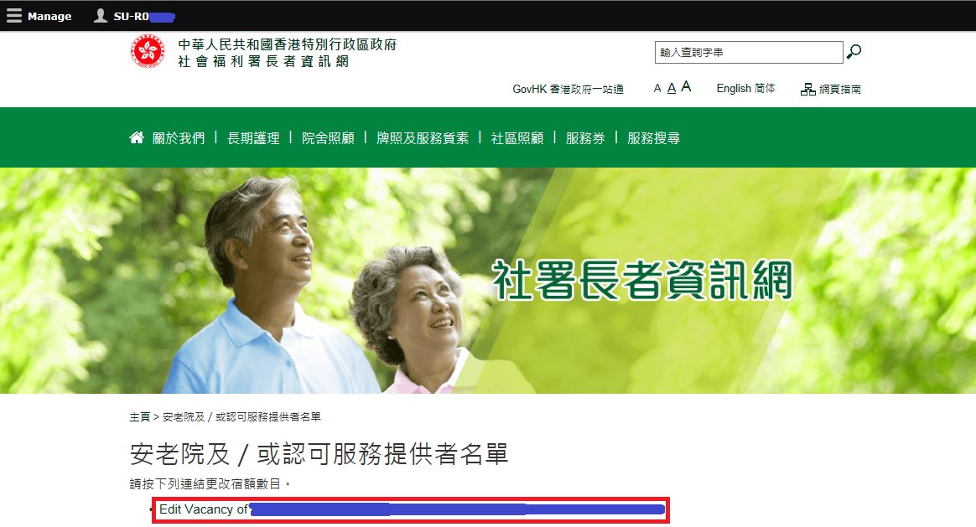

第六步: 輸入可供收納院舍券持有人入住的空置床位數目
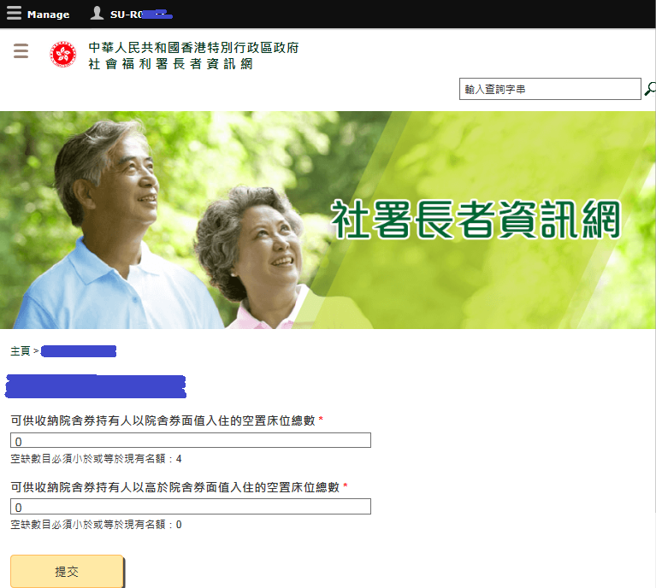

第七步: 按“提交”
註: 輸入的空置床位數目必須小於或等於現有名額

第八步: 如欲瀏覽已更新的資料，按“服務搜尋”
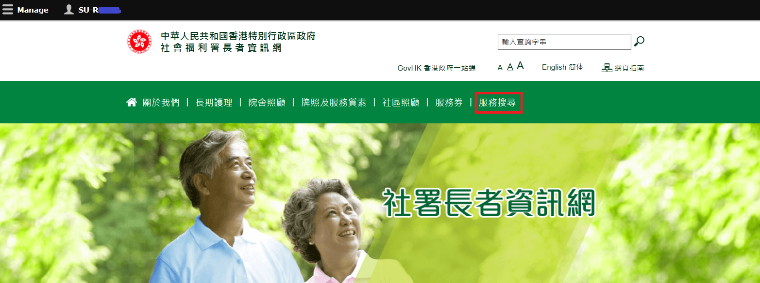

第九步: 於服務搜尋的頁面中按“安老院”，並於“名稱”一欄裡輸入認可服務機構的名稱，然後按頁面底部的“搜尋”
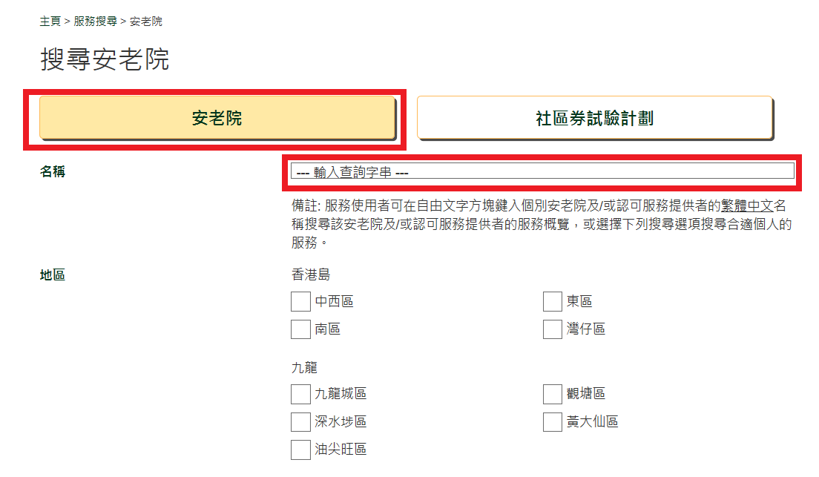
認可服務機構亦可於頁面底部按“更多搜尋選項”並於“參加的計劃”一項中選取“長者院舍住宿照顧服務券試驗計劃”，然後按“搜尋”以顯示認可服務機構的名單並從中瀏覽個別認可服務機構的頁面
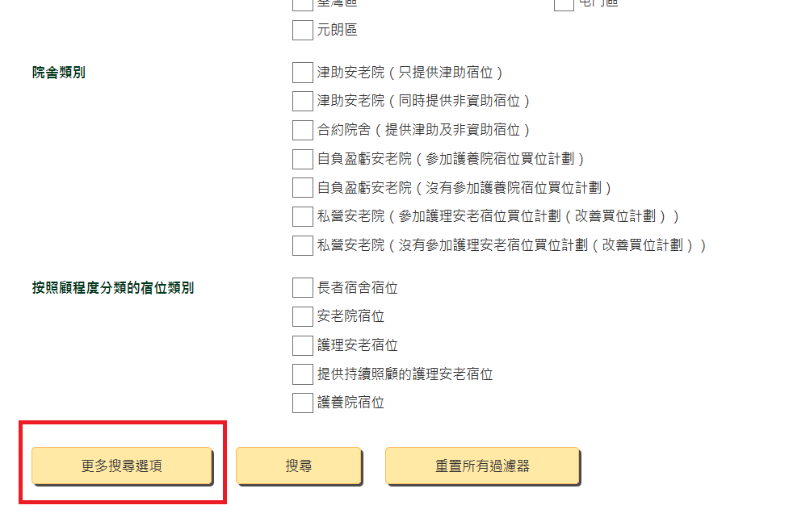
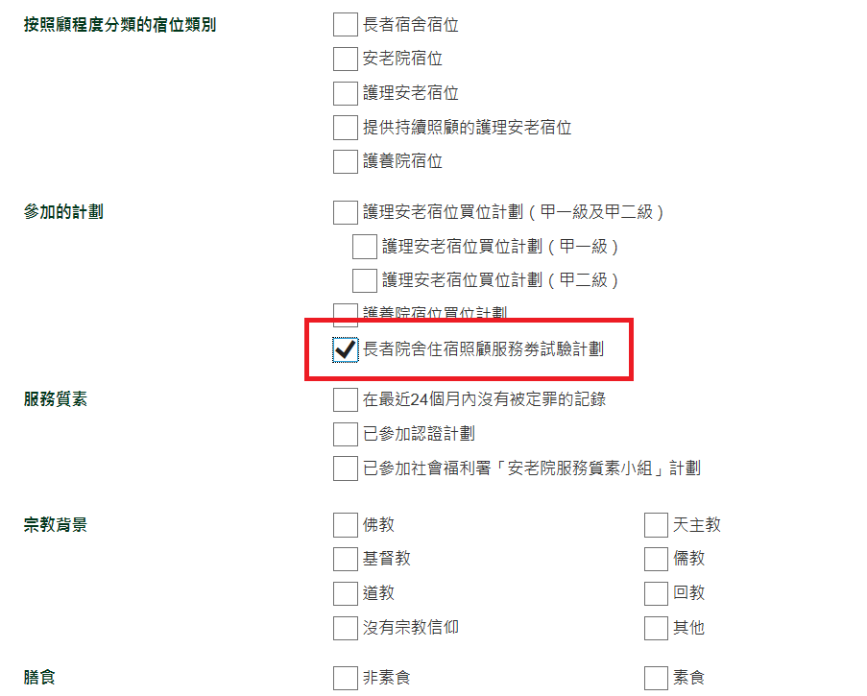
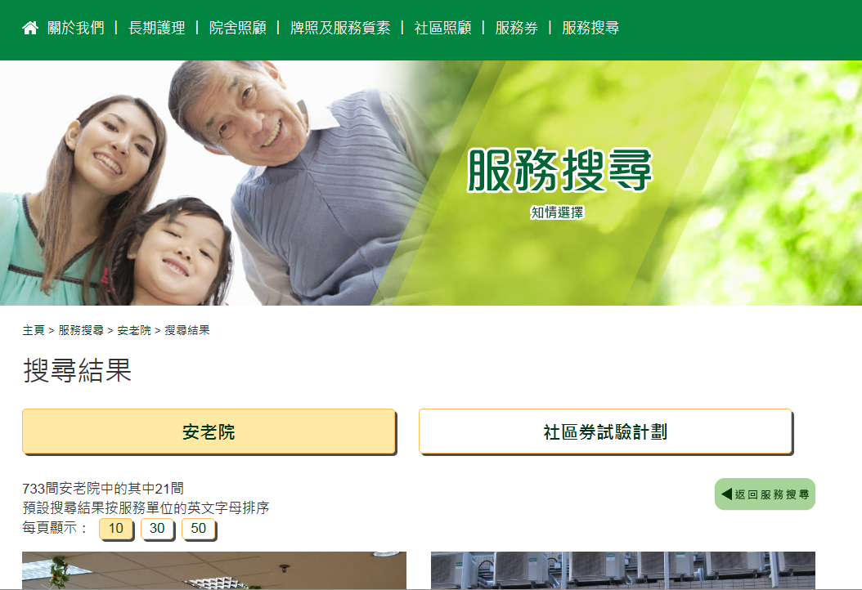
第十步: 於搜尋結果頁面按“詳情”，瀏覽個別認可服務機構的頁面
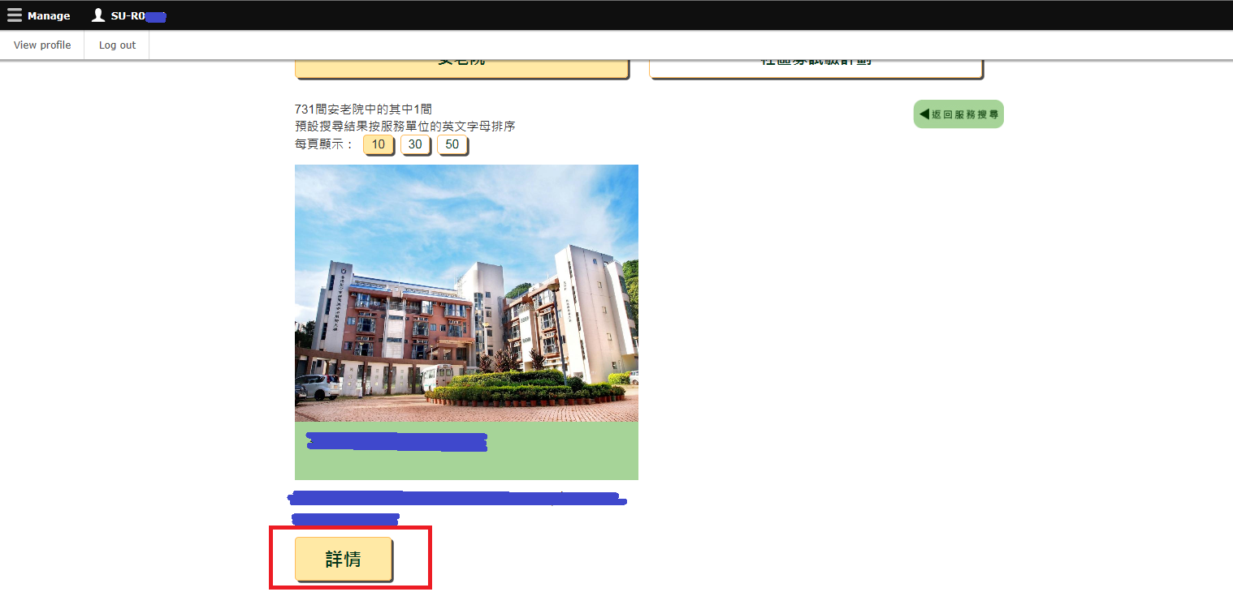

第十一步: 於個別認可服務機構頁面內按“長者院舍住宿照顧服務券試驗計劃(院舍券計劃)”瀏覽該機構所更新的空置床位資料
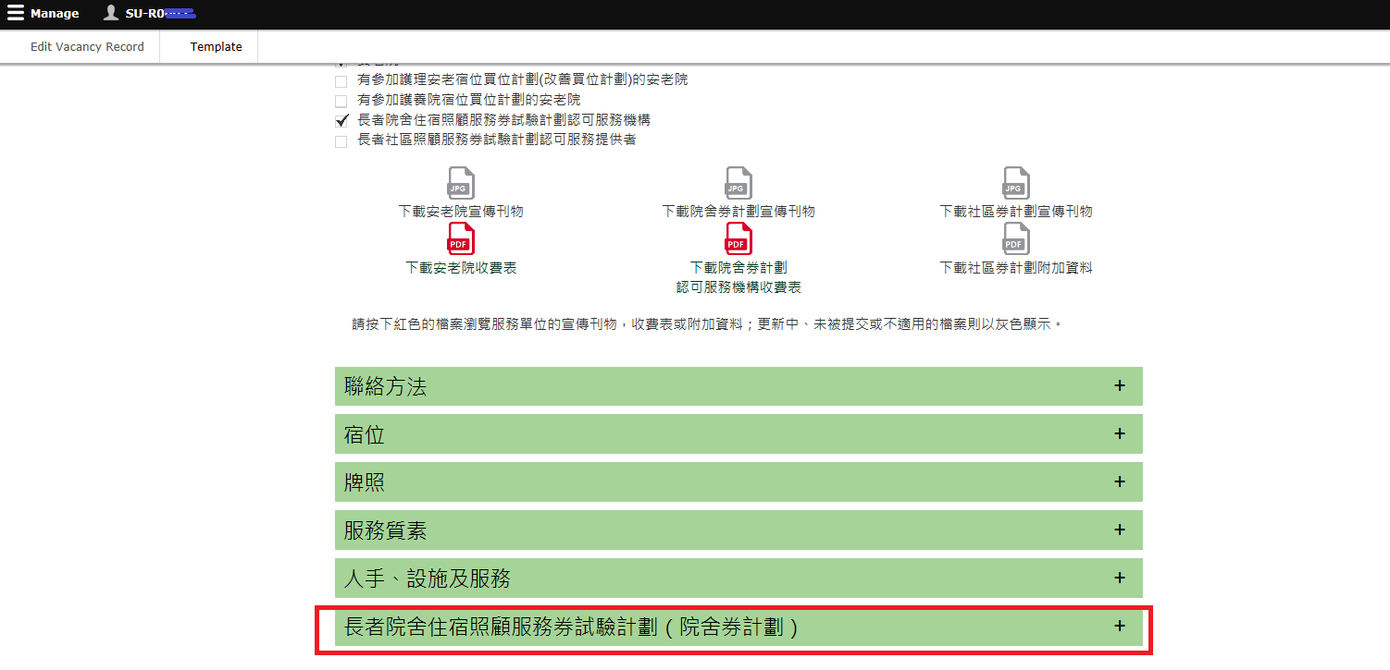

第十二步: 瀏覽並確認已更新的空置床位資料正確無誤
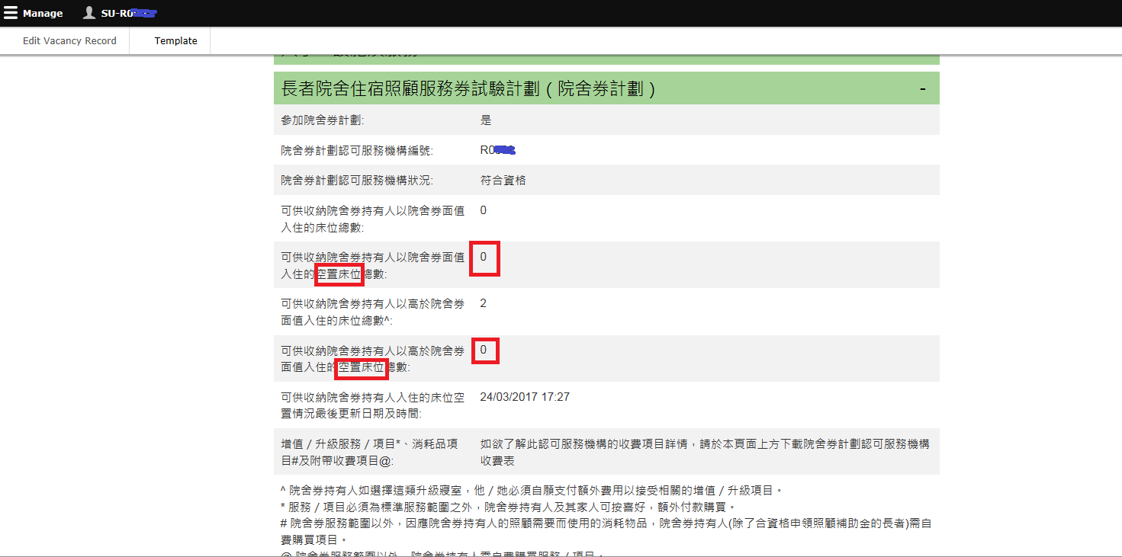

註: 無論認可服務機構更新可供收納院舍券持有人以院舍券面值入住的空置床位總數 及/或 可供收納院舍券持有人以高於院舍券面值入住的空置床位總數，系統均會將該更新時間記錄並顯示於該認可服務機構的網頁上(如上圖所示)。

- 修改帳戶密碼/登記電郵

第一步: 按頁面左上方的用戶名稱

第二步: 按“帳戶概覽”(“View profile”)
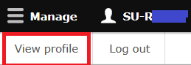

第三步: 按“更改”
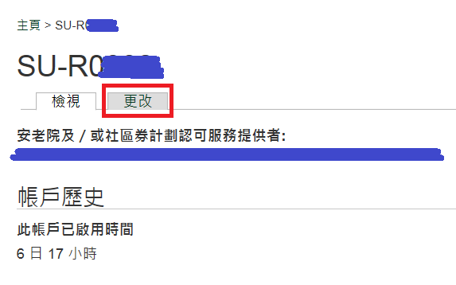

第四步: 先輸入原來的密碼，然後於“電郵地址”及/或“密碼”一欄裡輸入需要更改的登記電郵及/或密碼。完成後按“儲存”
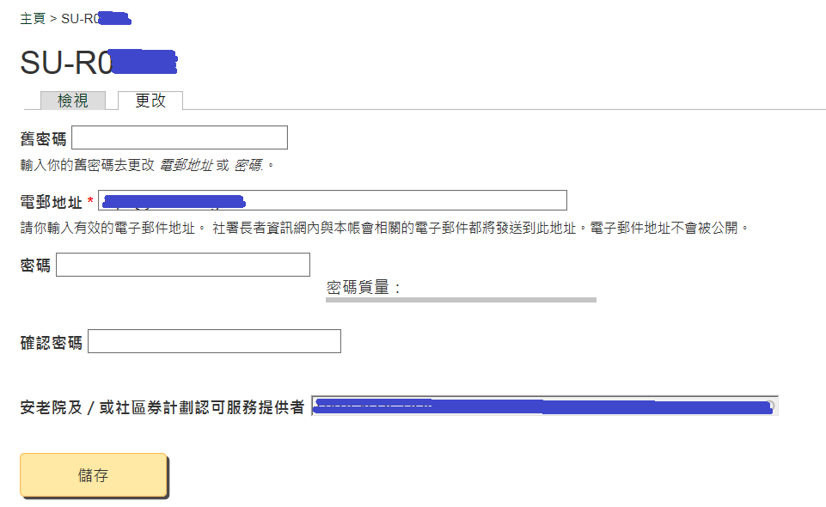

註: 所有帳戶密碼均須符合指定的保安要求，設定的密碼須符合以下要求:
1. 總長度至少為10個字元;
2. 包括至少2個英文大寫字母(即A-Z);
3. 包括至少2個英文小寫字母(即a-z);
4. 包括至少2個數字(即0-9); 及
5. 包括至少2個特殊字元(即非數字/英文字母，如 ? / ; / ! / : / , 等)

- 重設帳戶密碼

第一步: 進入連結: https://elderlyinfo.swd.gov.hk/cmsuser

第二步: 按“重設密碼”
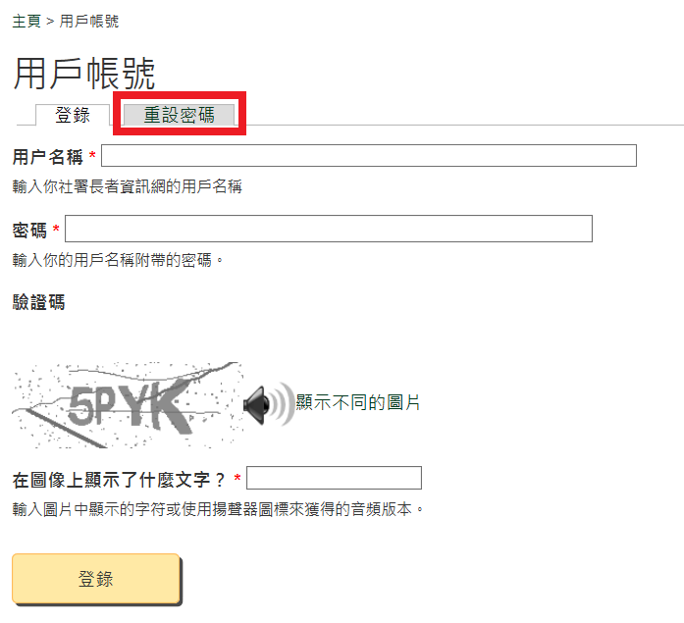
第三步: 輸入帳戶名稱或登記電郵及驗證碼後按“電郵新的密碼資料”
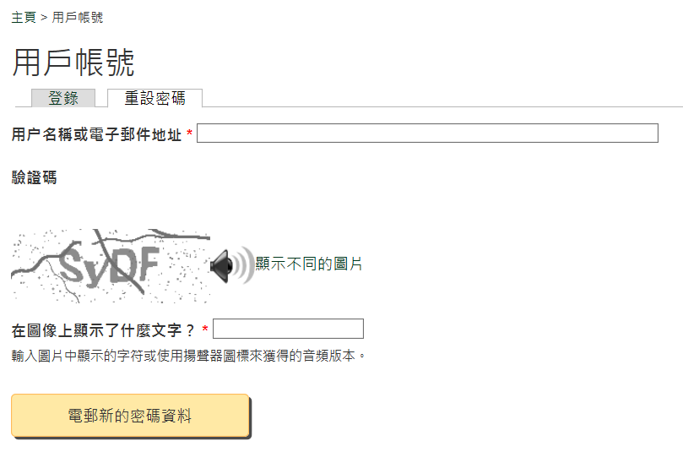

完成後，系統將會把重設密碼的步驟電郵至登記電郵
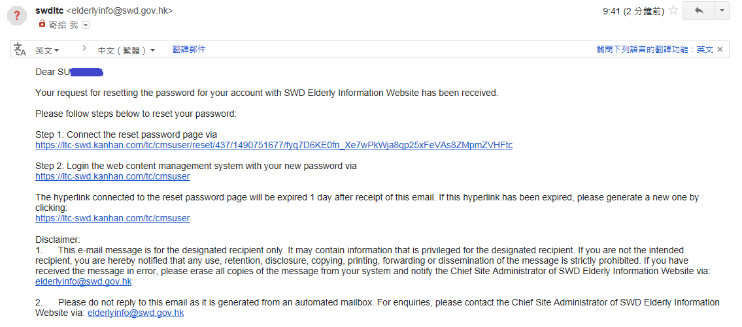
- 聯絡資料

如對此帳戶指南有任何疑問或需要任何技術支援，請聯絡社署長者資訊網技術支援:

地址: 灣仔皇后大道東213號胡忠大廈10樓1001室
電話: 2117 2990 / 2186 8910
傳真: 2117 3876
電郵地址: elderlyinfo@swd.gov.hk

